

DIDACTICIEL D’EPANET

par

Pierre Wickir Joint

Juin 2001

EPANET est un logiciel qui permet le calcul des réseaux de distribution d’eau potable, tant en mode statique qu’en mode dynamique. Il donne le débit à chaque conduite, la pression à chaque nœud, l’âge et la qualité de l’eau.

ÉTAPE I.- : LANCEMENT DU PROGRAMME

EPANET peut être lancé de deux manières différentes :

- A partir du menu démarrer dans le répertoire des programmes.

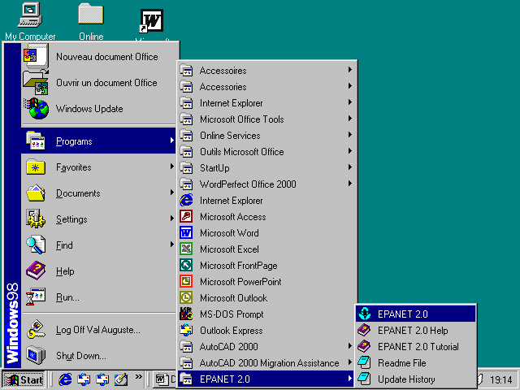

- À partir du bureau en double-cliquant sur l’icône de raccourci.

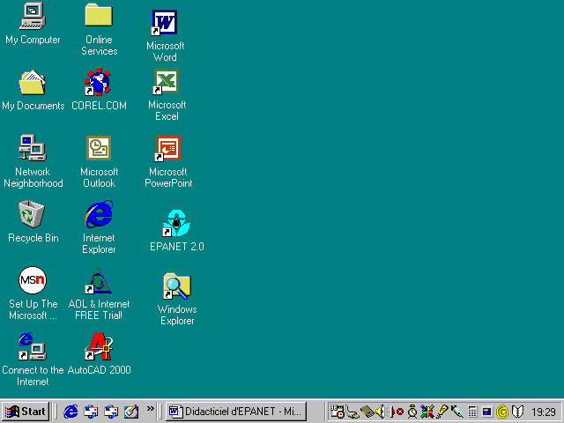
Icône d’EPANET

ÉTAPE II.- L’ENVIRONNEMENT D’EPANET

Barre de titre
Barre de menu
Barre d’outils

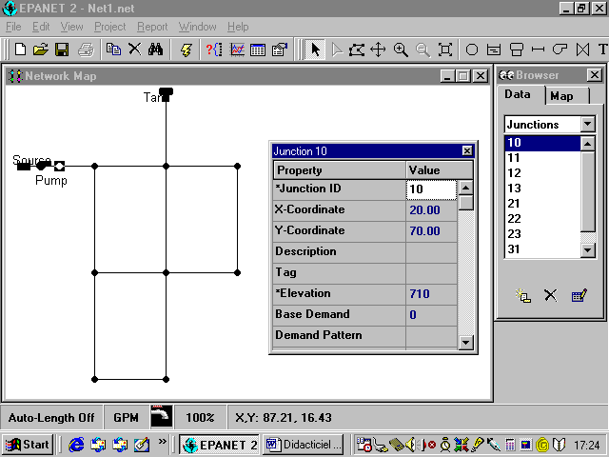

Espace de
travail
Barre d’état

Éditeur de propriété
Fenêtre de recherche
de données
Le réseau ci-dessus correspond à l’exemple Net1 du sous-répertoire Examples
ÉTAPE III.- LES UNITÉS

Dans Project – Analysis Options, il faut préciser avant tout le système d'unités voulu en cliquant dans la case GPM :

- les unités américaines :
Débit en USGPM

Diamètre des conduites en pouces
Longueur des conduites en pieds
Pression en livres/pouces carrés

- Le Système International (S.I.)

Débit en l/s
Diamètre des conduites en mm
Longueur des conduites en m
Pression en m

ÉTAPE IV.- CONSTITUTION DU RÉSEAU

- L’ossature : utiliser la barre d’outils. Cliquer sur l’élément et le placer ensuite dans l’espace de travail.

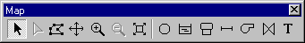

- Les propriétés : amener le curseur sur l’élément, cliquer sur le bouton droit : la fenêtre des propriétés apparaît. Faire alors les corrections ou ajouts nécessaires.

ATTENTION : Toujours se mettre en mode sélection objets
pour constituer le réseau et entrer les propriétés des éléments.

Mettre l’option longueur automatique effective avec un fond de plan et non effective sans fond de plan.

- Exploitation d’Autocad

Après avoir construit le réseau dans Autocad, les coordonnées des différents nœuds doivent être recueillies dans un fichier texte reconnaissable par EPANET. Il suffira ensuite d’ajouter à ce fichier texte les éléments nécessaires pour la définition complète du réseau.

Format du fichier texte reconnaissable par EPANET :

[TITLE]
EPANET Example Network 1
A simple example of modeling chlorine decay. Both bulk and
wall reactions are included.

[JUNCTIONS]
;ID Elev Demand Pattern
10 710 0 ;
11 710 150 ;
12 700 150 ;
13 695 100 ;
21 700 150 ;
22 695 200 ;
23 690 150 ;
31 700 100 ;
32 710 100 ;

[RESERVOIRS]
;ID Head Pattern
9 800 ;

[TANKS]
;ID Elevation InitLevel MinLevel MaxLevel Diameter MinVol VolCurve
2 850 120 100 150 50.5 0 ;

[PIPES]
;ID Node1 Node2 Length Diameter Roughness MinorLoss Status

10 10 11 10530 18 100 0 Open ;
11 11 12 5280 14 100 0 Open ;
12 12 13 5280 10 100 0 Open ;
21 21 22 5280 10 100 0 Open ;
22 22 23 5280 12 100 0 Open ;
31 31 32 5280 6 100 0 Open ;
110 2 12 200 18 100 0 Open ;
111 11 21 5280 10 100 0 Open ;
112 12 22 5280 12 100 0 Open ;
113 13 23 5280 8 100 0 Open ;
121 21 31 5280 8 100 0 Open ;
122 22 32 5280 6 100 0 Open ;

[PUMPS]
;ID Node1 Node2 Parameters
9 9 10 HEAD 1 ;

[VALVES]
;ID Node1 Node2 Diameter Type Setting MinorLoss

[TAGS]

[DEMANDS]
;Junction Demand Pattern Category

[STATUS]
;ID Status/Setting

[PATTERNS]
;ID Multipliers
;Demand Pattern
1 0.5 1.3 1.0 1.2

[CURVES]
;ID X-Value Y-Value
;PUMP: Pump Curve for Pump 9
1 1500 250

[CONTROLS]
LINK 9 OPEN IF NODE 2 BELOW 110
LINK 9 CLOSED IF NODE 2 ABOVE 140

[RULES]

[ENERGY]
Global Efficiency 75
Global Price 0.0
Demand Charge 0.0

[EMITTERS]
;Junction Coefficient

[QUALITY]
;Node InitQual
10 0
11 0
12 0
13 0
21 0
22 0
23 0
31 0
32 0
9 1.0
2 0

[SOURCES]
;Node Type Quality Pattern

[REACTIONS]
;Type Pipe/Tank Coefficient
Bulk 10 -1
Bulk 11 -1
Bulk 12 -1
Bulk 21 -1
Bulk 22 -1
Bulk 31 -1
Bulk 111 -1
Bulk 112 -1
Bulk 113 -1
Bulk 121 -1
Bulk 122 -1

[REACTIONS]
Order Bulk 1
Order Wall 1
Global Bulk -1
Global Wall -1
Limiting Potential 0.0
Roughness Correlation 0.0

[MIXING]
;Tank Model

[TIMES]
Duration 240
Hydraulic Timestep 1:00
Quality Timestep 0:05
Pattern Timestep 6.00
Pattern Start 0:00
Report Timestep 1:00
Report Start 0:00
Start ClockTime 12 am
Statistic None

[REPORT]
Status Yes
Summary No
Page 0

[OPTIONS]
Units GPM
Headloss H-W
Specific Gravity 1.0
Viscosity 1.0
Trials 40
Accuracy 0.001
Unbalanced Continue 10
Pattern 1
Demand Multiplier 1.0
Emitter Exponent 0.5
Quality chlorine mg/L
Diffusivity 1.0
Tolerance 0.01

[COORDINATES]
;Node X-Coord Y-Coord
10 20.00 70.00
11 30.00 70.00
12 50.00 70.00
13 70.00 70.00
21 30.00 40.00
22 50.00 40.00
23 70.00 40.00
31 30.00 10.00
32 50.00 10.00
9 10.00 70.00
2 50.00 90.00

[VERTICES]
;Link X-Coord Y-Coord

[LABELS]
;X-Coord Y-Coord Label & Anchor Node
3.49 80.36 "Source"
11.91 66.98 "Pump"
36.79 92.13 "Tank"

[BACKDROP]
DIMENSIONS 7.00 6.00 73.00 94.00
UNITS None
FILE
OFFSET 0.00 0.00

[END]

Résultat :

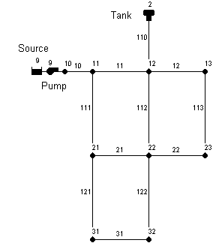

ÉTAPE V.- LANCEMENT D’UNE ANALYSE EN MODE STATIQUE.

On peut utiliser :

- La barre de menu

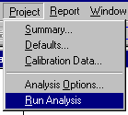

- La barre d’outils

ÉTAPE VI.- VISUALISATION DES RÉSULTATS

On peut visualiser les résultats de trois manières différentes :

- A partir de la barre de menu

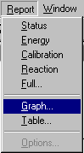

- A partir de la page Map de la fenêtre de recherche. Quand on choisit l’élément à visualiser, il apparaît en même temps qu’une légende de codes de couleurs pour l’interprétation des résultats.

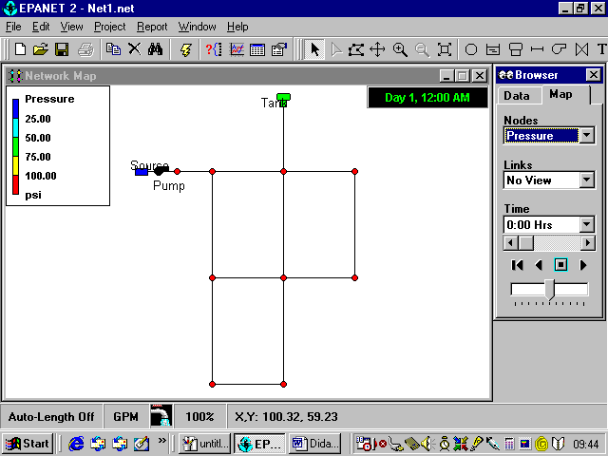

- En double-cliquant sur un nœud ou une conduite on peut voir les résultats dans la liste des propriétés.

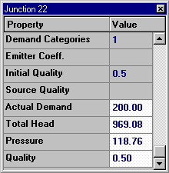

ÉTAPE VII.- LANCEMENT D’UNE ANALYSE EN MODE DYNAMIQUE

1.- Remplacer le réservoir par un tank, pour lequel on doit fournir l’élévation, les hauteurs d’eau minimale et maximale et le diamètre ou le diamètre équivalent dans le cas des réservoirs non cylindriques.

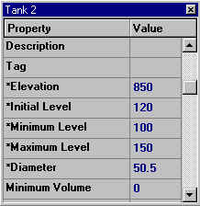

2.- Insertion des paramètres temporels qui peuvent faire varier les demandes aux nœuds de façon périodique dans le courant de la journée. Dans la page Data de la fenêtre de recherche, sélectionner : options >> times.

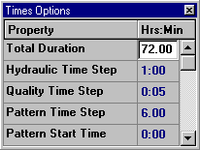
Durée totale de la simulation
Durée du pas de temps

3.- Création d’un patron de la demande journalière qui peut faire varier la demande de base à chaque pas de temps . Pour ce faire, entrer des coefficients pour chaque pas de temps. A noter que le nombre de pas de temps multiplié par la durée du pas de temps doit donner 24 heures. Dans la page Data de la fenêtre de recherche, sélectionner : patterns puis cliquer sur le bouton add

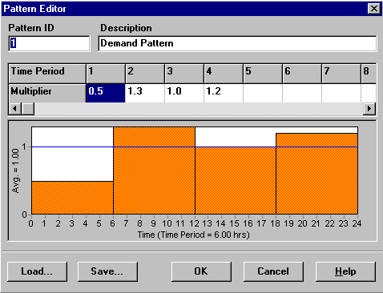

NOTE : Vous assurer que la pondération ainsi imposée résulte en une moyenne égale à l’unité.

4.- Attribuer maintenant ce patron comme propriété de patron de demande à tous les nœuds. Au lieu d’éditer chaque nœud un à un, on peut le faire dans la page Data de la fenêtre de recherche. Sélectionner : options >> hydraulics. Mettre 1 comme valeur du champs dénommé : default pattern.

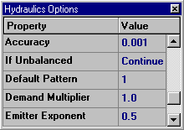

5.- Lancer l’animation. Avec les boutons de type VCR on peut animer le réseau. Cliquer sur le bouton pour démarrer l’animation et sur le bouton pour l’arrêter.

6.- On peut générer des séries temporelles pour n’importe quel nœud ou conduite. Voyons, par exemple, comment varie la hauteur de l’eau dans le tank avec le temps.

- Cliquer sur le tank
- Sélectionner Report >> Graph (ou cliquer sur le bouton de la barre d’outils) pour faire apparaître la boite de dialogue de sélection du graphe.
- Sélectionner le bouton Times Series.
- Sélectionner Head comme paramètre à dessiner.
- Cliquer sur OK pour valider.

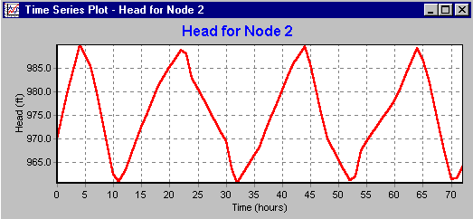

ETAPE VIII.- ANALYSE DE LA QUALITÉ DE L’EAU

1.- L’ÂGE DE L’EAU : Pour effectuer une analyse sur l’âge de l’eau, on procède de la manière suivante :

- Dans la page Map de la fenêtre de recherche, cliquer sur Âge dans le champs des nœuds.

- Dans la page data de cette même fenêtre cliquer sur : Option >>Quality, puis sélectionner Âge dans le champ Paramètre de la boite de dialogue qui apparaît.

- Mettre la qualité initiale de tous les nœuds à 0.

- Lancer l’analyse. On peut maintenant dessiner un graphe de l’âge de l’eau dans le tank par rapport au temps.

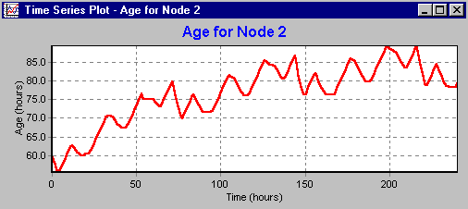

NOTE : Pour visualiser l’âge de l’eau dans un réseau, une durée de trois jours n’est pas suffisante. Dans l’exemple ci-dessus, une nouvelle simulation d’une durée totale de 250 heures a été effectuée.

2.- DÉGRADATION DU CHLORE : Pour effectuer l’analyse sur la dégradation du chlore, on procède de la manière suivante :

- Dans la page Data de la fenêtre de recherche cliquer sur : Option >>Quality, puis taper Chlorine dans le champ Paramètre de la boite de dialogue qui apparaît.

- Revenir à Option >>Reaction de la page Data. Dans le champ Global bulk coefficient entrer la valeur –1.

- Mettre la qualité initiale du réservoir à 1.

- Mettre la qualité initiale du tank à 0.

- Lancer l’analyse. On peut maintenant dessiner un rapport en pourcentage présentant les pertes en chlore survenues dans la masse liquide, dans le tank et occasionnées aux parois des conduites. Sélectionner Report >>Reaction.

